# BSM207 VERİ YAPILARI

## ÖDEV-1 RAPORU

Ödev kapsamında, proje1.xlsx belgesinde bulunan iki farklı sınıfa ait örnek verilerin, hashing yaklaşımı kullanılarak oluşturulan iki indeks değerine sahip tabloda yerleştirilmesi gerekmektedir. Hashing fonksiyonu çalıştırıldığında, A etiketine sahip veriler ilk indekse, B etiketine sahip veriler ise ikinci indekse yerleştirilmelidir.

Bu işlem için, veri setindeki uzun verileri işlenebilir bir çıktıya dönüştürmek amacıyla matematiksel bir formül kullanılmıştır:

**Formül = Dizideki en çok tekrar eden sayı / Dizideki toplam veri sayısı**

Oluşturulan hash tablosunda, A etiketi için 0 indeksi ve B etiketi için 1 indeksi kullanılmıştır. Her veri seti bir diziye aktarılarak, yukarıdaki formül kullanılarak her biri için bir çıktı elde edilmiştir. Elde edilen virgüllü çıktılar, hash fonksiyonlarının tam sayı (integer) ile çalışabilmesi için virgüllerden arındırılmış ve sayının ilk 9 rakamı alınarak integer veri tipinin maksimum değer aralığını (2,147,483,647) aşmaması ve bellek taşmalarını önlemek amacıyla optimize edilmiştir.

Ardından, A etiketine sahip veriler için maksimum-minimum (max-min) aralığı ve B etiketine sahip veriler için ayrı bir max-min aralığı hesaplanmıştır. Hash kodunu hesaplayan fonksiyon, A grubu için 256,976,744 - 361,788,617 değer aralığında 0, B grubu için 230,272,265 - 283,549,783 değer aralığında 1 döndürecek şekilde yazılmıştır. Böylece, 16 adet A etiketli veri için hash fonksiyonunun çıktısı 0, 6 adet B etiketli veri için ise 1 değerini döndürmüştür. Oluşturulan hash tablosuna tüm veriler eklenmiş ve son çıktı olarak hash tablosu ile her bir verinin ayrı ayrı hash kodları ekrana yazdırılmıştır.

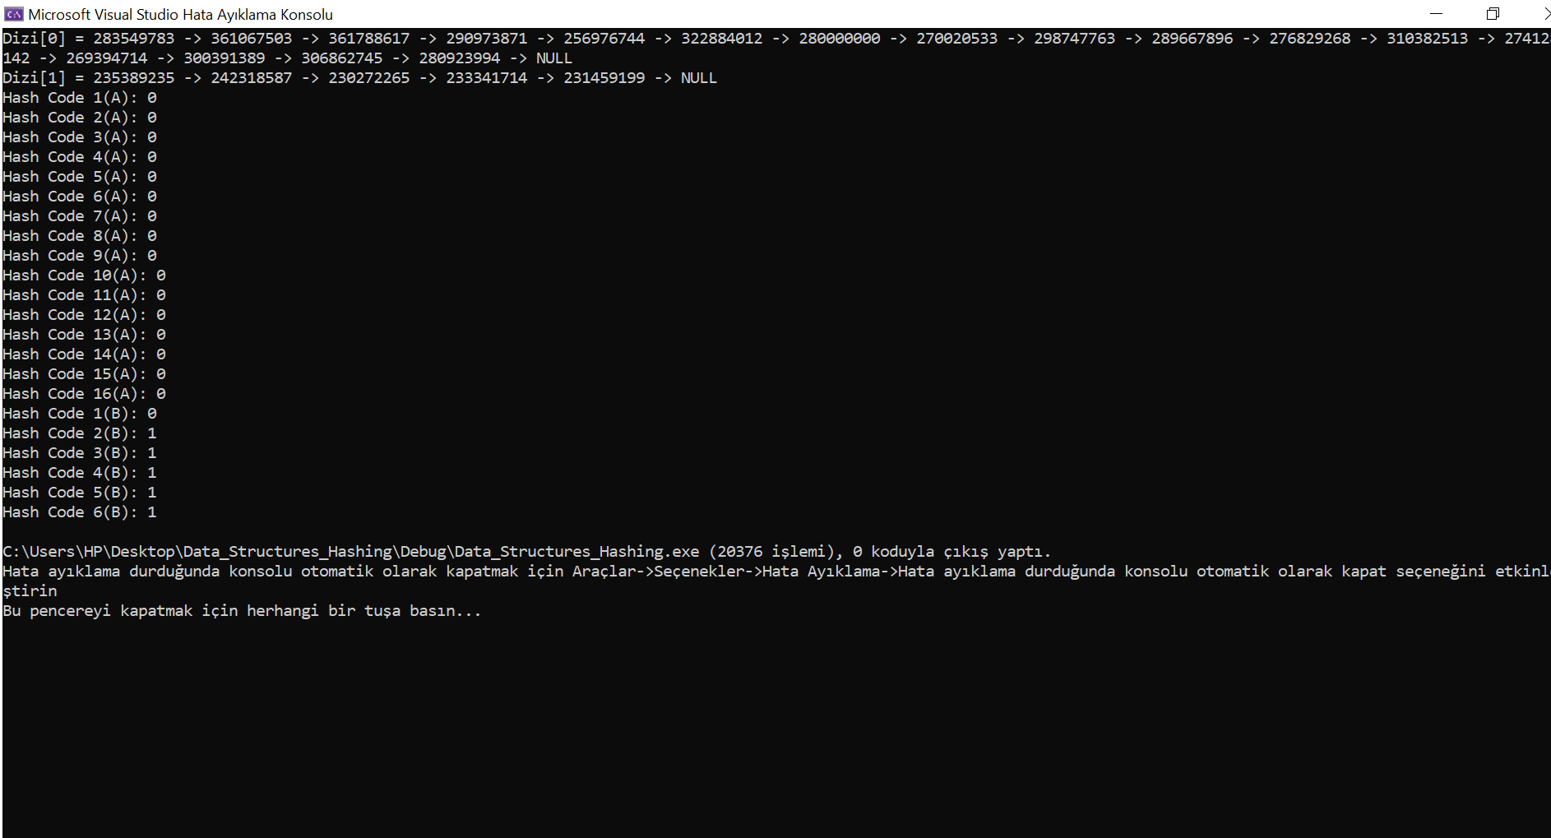

Öğrencinin Adı Soyadı: Mesut Taha Güven

Numarası: B231200039